Студент группы ИС-23 Таиржанова М.А.

**Практическое** **занятие** **№13**

**Тема:** Составление программ с матрицами в IDE PyCharm Community.

**Цели:** Закрепить усвоенные знания, понятия, алгоритмы, основные принципы составления программ, приобрести навыки составление программ с использованием матриц в IDE PyCharm Community.

**Постановка** **задачи:** В матрице элементы последнего столбца заменить на -1

**Текст** **программы:**

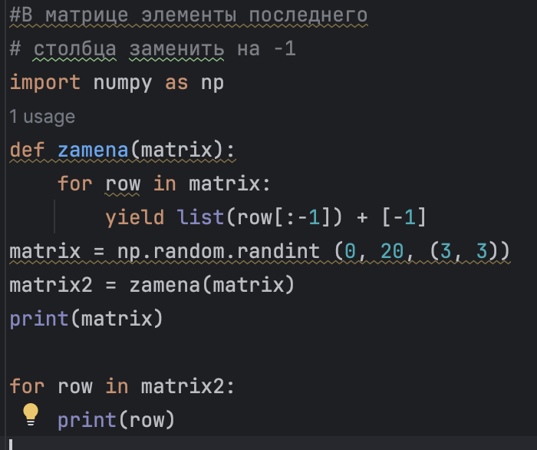

**Протокол программы:**

[13 13 -1]

[17 0 -1]

[ 1 2 -1]

Process finished with exit code 0

**Постановка** **задачи:** В матрице элементы второго столбца заменить элементами из одномерного динамического массива соответствующей размерности

**Текст** **программы:**

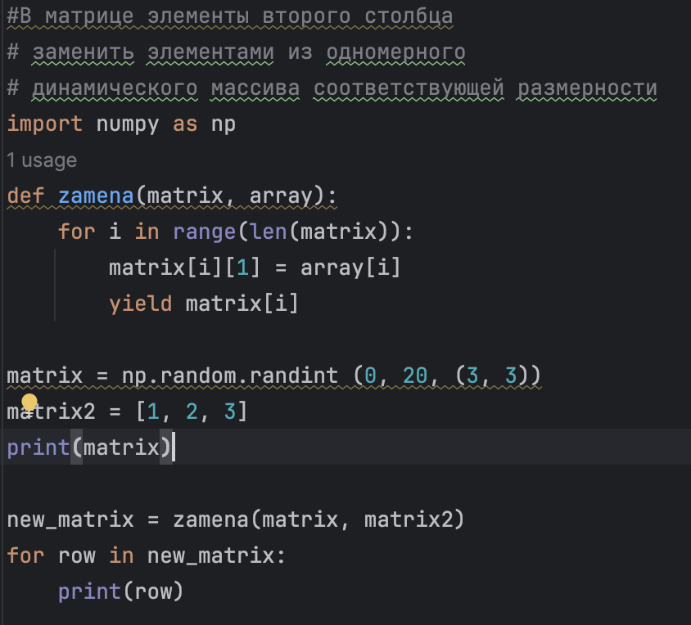

**Протокол программы:**

[[17 1 7]

[19 2 17]

[ 5 3 17]]

Process finished with exit code 0

**Вывод:**

Я закрепила усвоенные знания, понятия, алгоритмы, основные принципы составления программ, приобрела навык и составление

программ с использованием матриц в IDE PyCharm Community.